|  |  |  |  |  |  |  |
| --- | --- | --- | --- | --- | --- | --- |
| **SVETE MAŠE**  **v župniji Cerknica** | | | | | | |
| *NEDELJA* | NED. BOŽJEGA USMILJENJA, - BELA | | | | | |
| ***12. april 2015*** | **ob 8.00**  **ob 10.00**  *ob 11.30 Martinjak*  **ob 18.00** | | | |  | **– za Franca Branislja, obl.**  *– v zahvalo*  **– za pokojne iz družine Mišič in Kotnik**  *–* **za starše in sina Stankota Škulja** |
|  |  | |  | | |  |
| *PONEDEL.* |  | | | | | |
| ***13. april***  ***2015*** | **ob 7.00 in ob 18.30** | | | | | ***–* za farane**  ***–* za Toneta Rožanca, obl.**  **– za Štefančič Ano in Janeza ter teto Justino** |
|  |  |  | | | | |
| *TOREK* |  | | | | | |
| ***14. april***  ***2015*** | **ob 7.00 in ob 18.30** | | | | | ***–* za Tončko Dolničar**  **– za Francko Meden**  **– starše Žerovnik** |
|  |  |  | | | |  |
| *SREDA* | **ob 17.30 – molitvena ura** | | | | | |
| ***15. april 2015*** | **ob 7.00 in ob 18.30** | | | | | ***–* za vse pokojne duše v vicah**  **– za Jožefa Kovšca**  **– za Ivanko Tomc** |
|  |  |  | | | |  |
| *ČETRTEK* |  | | | | | |
| ***16. april 2015*** | **ob 7.00 in ob 18.30** | | | | | **– za Janeza Urbasa in Janeza Žnidaršiča** *(Dol. vas 10/a)*  **– za Ivanko Mramor in Anico Mikuž, obl.**  **– po namenu Vidovič** |
|  |  |  | | | |  |
| *PETEK* |  | | | | | |
| ***17. april 2015*** | **ob 7.00 in ob 18.30**  *ob 10.30**(Dom starejših)* | | | | | ***–* za Karla Škoberneta**  ***–* za Stanislavo Bartol, obl.**  ***–* za starše in teto Urško Korošec**  *– za Julijano Sterle* |
|  |  | | |  | |  |
| *SOBOTA* |  | | | | | |
| ***18. april 2015*** | **ob 7.00 in ob 18.30** | | | | | **– za družino Zgonc, obl.**  **– za Bibiano Bavdek, obl.**  **– za Luka Kresoviča, obl.** |
|  |  |  | | | |  |
| *NEDELJA* | 3. VELIKONOČNA | | | | | |
| ***19. april 2015*** | **ob 8.00**  **ob 10.00**  *ob 11.30 Podslivnica*  **ob 18.00** | | | |  | **– za Franca in Antonijo Janc**  *–* **za pokojne iz družine Opeka (Dol. vas 67)**  *– za Oblak Marijo in Jožeta, obl.*  *–* **za Tatjano Zalar, družino Džermadi in družino Gašperič** |

|  |
| --- |
| **OZNANILA**  **ŽUPNIJE MARIJINEGA ROJSTVA - CERKNICA** |

**NEDELJA BOŽJEGA USMILJENJA (BELA NED.) – 12. 4. 2015**

**Hvala SEDMI skupini gospodinj in deklet z Jezera,**

**ki so skrbno uredile cerkev in župnišče. Prihodnji teden je vabljena**

**PRVA skupina: to so gospodinje in dekleta z Loškega.**

* **Ta teden bo verouk po urniku, razen tega, da v soboto ne bo Sončnega žarka. Srečanje predšolskih bo še drugo in tretjo soboto v maju.**
* **Hvala vsem, ki ste že ali še boste darovali za obnovo strehe na župnijski cerkvi. Pri vseh mašah za veliko noč – od velikega četrtka do ponedeljka in za »pirhe« smo v ta namen zbrali dobrih tisoč €. Zbrali smo že tudi veliko lesa. Zanj se še priporočamo; kar bo ostalo, bomo potrebovali za novo streho pri sv. Roku, kjer bo potrebno zamenjati celo ostrešje. Za obnovo župnijske cerkve, kakor tudi za cerkev v Martinjaku, ne bo določenega zneska na gospodinjstvo, ker uravnilovka ni pravična. Vsak naj daruje sebi primerno vsoto. S skupnimi močmi bomo zmogli streho in še marsikaj…**
* **Z današnjim dnem preneha pet-letni mandat dosedanjemu Župnijskemu pastoralnemu svetu. Za vse opravljeno delo se dosedanjim članom lepo zahvaljujemo. Še pred koncem tega meseca bo prva seja novoizvoljenega Župnijskega pastoralnega sveta, kjer bo poleg formalnosti glavna tema priprava na novo mašo. Tudi okrepljen Gospodarski svet bo imel veliko dela.**

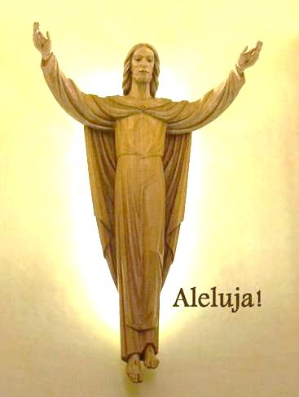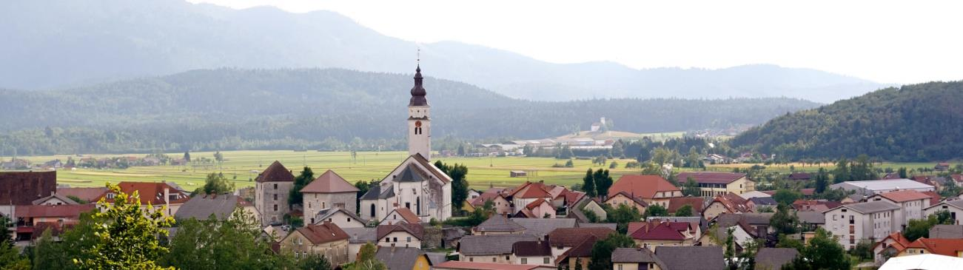

****Jožef Krnc - župnik: 031-319-242 Janez Žerovnik - kaplan: 031-247-685**

**🖂**[***zupnija.cerknica@gmail.com***](mailto:zupnija.cerknica@gmail.com)[***http://donbosko.si/cerknica/***](http://donbosko.si/cerknica/)